Шестьдесят второй Синтез Изначально Вышестоящего Отца

958 архетип каждого космоса
Изначально Вышестоящий Аватар Синтеза Изначально Вышестоящего Отца Мория Синтез Мудрости Изначально Вышестоящего Отца
Высший ИВДИВО-космический Высший Аттестационный Совет Изначально Вышестоящего Отца.
Владыка Изначально Вышестоящего Отца Высшей космической реализации.
Истина Отца-человек-субъекта.
Высший Октоизвечный Синтезкосмос Изначально Вышестоящего Отца.
Синтезный мир.
Изначально Вышестоящий Отец
Изначально Вышестоящий Аватар Синтеза Изначально Вышестоящего Отца Кут Хуми Синтез Синтеза Изначально Вышестоящего Отца
Изначально Вышестоящий Дом Изначально Вышестоящего Отца
448. 64. ИВДИВО Отец-человек-субъекта Изначально Вышестоящего Отца
- Стяжание архетипов ИВДИВО:
- Рождением Свыше
- Новое Рождение
- 8192 части ИВО восьми видов по 1024
- Стяжание тела Учителя ИВО Архетипов ИВДИВО
- Стяжание Космических: Сил, Магнитов, Столпов, ИВДИВО архетипов ИВДИВО
- Наделение Ядром Синтеза и Частью ИВАС Кут Хуми
- Наделение Ядром Синтеза и Частью Изначально Вышестоящего Отца
- Трансляция всех имеющихся Подготовок, Компетенций, Полномочий, Реализаций каждого в Архетипы ИВДИВО
- Трансляция 5 ИВДИВО-зданий каждого в стяжённые Архетипы ИВДИВО
- Расширение ареала обитания человечества Землян
- Заселение Отец-Человек-Землянами архетипов ИВДИВО, итогами разработки пяти видов тел, взрастанием Суперсинтезом, Сверхсинтезом, Огнём, Духом, Светом и Энергией с фиксацией физического мира данной реализации физически каждым
- Стяжание Ипостасных тел Мира ИВО, Трансвизорных тел реализованного мира, Синтезного мирового тела синтезного мира, Огненного мирового тела огненного мира, Синтезтел тонкого мира в архетипе ИВДИВО с репликационной развёрткой их каждым

- Стяжание Синтезирования и Творения семи Частей ИВО каждого текущего Синтеза ИВО:
510. 62. тело Владыки Изначально Вышестоящего Отца
446. 62. истина Изначально Вышестоящего Отца
382. 62. имическое тело Изначально Вышестоящего Отца
318. ИВДИВО-тело мудрости Изначально Вышестоящего Отца
254. 62. Тело высшего октоизвечного вечного сверхкосмоса Изначально Вышестоящего Отца
190. 62. праистина Изначально Вышестоящего Отца
126. 62. праимическое тело Изначально Вышестоящего Отца
062. ИВДИВО-тело прамудрости Изначально Вышестоящего Отца

- Стяжание внутренней организации 64-рицей Внутренней Философии, Внутренней Парадигмы, Внутренней Энциклопедии, Внутреннего Учения каждого
- Явление ИВА ИВО и семи Аватаров ИВА ИВО текущего Синтеза ИВО:
Изначально Вышестоящий Владыка Изначально Вышестоящего Отца Мудрость Изначально Вышестоящего Отца
Изначально Вышестоящий Аватар Синтеза Изначально Вышестоящего Отца Мория Синтез Мудрости Изначально Вышестоящего Отца
Изначально Вышестоящий Аватар Синтеза Изначально Вышестоящего Отца Владимир Синтез Имики Изначально Вышестоящего Отца

Изначально Вышестоящий Аватар Синтеза Изначально Вышестоящего Отца Алан Синтез ИВДИВО-Тела Мудрости Изначально Вышестоящего Отца

Изначально Вышестоящий Аватар Синтеза Изначально Вышестоящего Отца Орест Прамудрость Изначально Вышестоящего Отца
Изначально Вышестоящая Аватаресса Синтеза Изначально Вышестоящего Отца Свет Синтез Праистины Изначально Вышестоящего Отца
Изначально Вышестоящая Аватаресса Синтеза Изначально Вышестоящего Отца Клавдия Синтез Праимики Изначально Вышестоящего Отца
Изначально Вышестоящая Аватаресса Синтеза Изначально Вышестоящего Отца Илария Синтез ИВДИВО-Тела Прамудрости Изначально Вышестоящего Отца

- ИВДИВО-разработка Человека, Компетентного, Полномочного и Высшего космического текущего синтеза ИВО
- ИВДИВО-развитие деятельности Человека, Компетентного, Полномочного и Высшего космического текущего синтеза ИВО
- Стяжание Станцы, Абсолюта, Пути, Эталона, Тезы, Стати и Синтеза степени реализации текущего Синтеза ИВО
- Стяжание Частей ИВО ракурса Эволюции, Антропности, Реализации, Космичности текущего синтеза ИВО
- Стяжание Сердца - уровня Совершенного Сердца каждого текущего синтеза ИВО
- Темы устоявшейся реализации: ИВДИВО ИВО (решением ИВАС КХ и ВлСи): Мудрость Изначально Вышестоящего Отца
- План Синтеза ИВО по теме текущего синтеза ИВО
- Пять книг пяти жизней и реализаций
- Лично-ориентированный синтез космоса Позиции Наблюдателя и Антропного принципа
- Наделение тридцатью двумя высшими октоизвечными жизненностями 4 вида Человека
- Наделение тридцатью двумя высшими октоизвечными компетенциями 4 вида Компетентного
- Наделение тридцатью двумя высшими октоизвечными полномочиями 4 вида Полномочного
- Наделение тридцатью двумя высшими октоизвечными реализациями 4 вида Высшего космического

1 часть

Для Учителя любой знак, цифра – увидел и сделал определенный вывод.
25.10.25 что для вас 25, раз заострили взгляд на этом? 25 % у Отца – это не четверть, а 100%.
С чего начинается гибкость? С Иерархизации Синтеза.
Мудрость – это удвоенный рост. Применённое действие и опыт. Мудрости хватило это сделать. И мудрость удвоилась этим опытом и остается в веках как концентрация света. Если опыт не получился, мудрость опыт не сложила. От этого мудрость не удвоилась. Когда не делаем выводы, не складываем сути, идём по одним и тем же граблям. Когда складываем сути, этого уже делать не будешь или хватает мозгов. Позиция наблюдатель (22-я Часть), Частность – Скорость.
В Духе много накапливается (неисполнение и т.д.) и потом это уже не вмещается и Дух изнутри начинает вовне, Лотос начинает вращаться, каждый Лепесток отвечает, Дух переполняется разными ситуациями и если мы дальше не понимаем – грабли.
Наше сознание преображается.
Выучить 64 фундаментальности Огня.
Книга «Зерно на мельницу».
В одной Части все Части. И одна не разработана, то пошла репликация на вертикаль и горизонталь до самой физики. Но если мы развиваем и дееспособим, то Часть тоже всё отдаст, потому что Часть есмь Огонь. Мы первые зачинатели огненного выражения.
Сейчас Дух огненный, Свет огненный. А в 5 расу Свет был атлантов.
Когда зеркальное число – этим нужно воспользоваться, выявить в себе.
6-й горизонт различает знаки. Если не будете распознавать знаки – Владыка вам «помашет ручкой».
Саратовский страдания – песни о жизни.
Иерархизация в нас начинает оперировать и различает знаки.
00:58 Иерархизация в быту.
Для Учителя самое важное – это состояние.
Любовь – выразитель Синтеза, от Отца Синтез выражается Любовью. Тело Учителя и есть концентрация Синтеза. Учитель выражает Отца.
Нужно продолжит телесную разработку, мы выходим отсюда и несем Учение Синтеза.
Отец - Учение,
Аватар - парадигма,
Владыка - философия,
Учитель - стратагемия.
Владыка – владеющий. Ладит, лад устраивает, знает, как это делать мудрость, потому что мудрость пишется в свет.
Сегодня аттестуемся, где Мория помогает внутренне отстроиться. Компактификация той мудрости, накопленной веками. Во что мы входим, где мы.
01:27 Само ИВДИВО – это Синтез 64, Ивдивность 48, Огонь 32, Условие 16.
Когда мы говорим Условие – мы уходим на Энергию, на четверть от ИВДИВО.
01:28 Ивдивность – как у ИВДИВО. Ивдивность я возьму Ивдивостью Мудрости (не как Частью, а как процессом). То есть я накопила мудрость от ИВДИВО, хоть чуть-чуть.

01:36 Вопрос участника Синтеза: как соорганизовать своё время, чтобы успевать важное.
Приоритетность – это и есть Иерархизация. А у Владыки – Синтез Иерархизации. Всё нужно иерархизировать, тогда будет лад, вы тогда владеете материей, владеете условиями. Тогда включается внутренняя гравитация (фундаментальность Владыки) на наши органы, клеточки на атомно-молекулярном уровне. Гравитация – она на Отцовское выражение. И ты входишь как Учитель в ту эталонность и будет постоянное эталонизирование. Потому что в Любви эталоны разворачиваются настолько, сколько Любовь накопила внутри Мудрости. Если внутри Мудрость не будет накоплена, куда Эталон направить? Он не будет знать куда направиться. И это бешенная может быть пассионарность, которая может снести, и ты в Учителе долго не продержишься. Снесёт, уйдёт в Энергию и с Учителя уйдёшь в человеческое.

01:39 Не смотрите на Часть банально. Смотрите на процессуальность. Часть запускает определенный процесс, она действует. Часть – это тело. Но если тело просто стоячее – оно затекает
01:42 Если у человека внутри в Духе Свет заструктурировался, берёт только внешнюю информацию, своих частностей не вырабатывает (мыслить не надо). Свет структурирует и оформляет. Выше на порядок Дух, он должен оформить эту структуру в действие. Структура – ты сложил какой-то сутевой образ на то или иное действие. Появилась идея и движуха.

Человек, когда нарушает иерархию внутри, у него в теле появляется много соли. Можно жить не болея, если внутри всё иерархизировано. А если уже сделано, болят руки, ноги, позвоночник, что делать? Сложить систему и стратегию. Учитель себя сначала отстроит. Учитель напрямую выражает Синтез Отца. Учитель внутри должен выстроить Синтез, Ивдивность, Огонь и Условие. Это четыре выражения ИВДИВО. И Учитель должен в себе это разработать Синтезом. Через что разработать? Ивдивность чем разрабатывать? Внутренней иерархизацией. И начинаешь складывать Ивдивость мудрости. В себе отстроить всё с Аватарами, Аватарессами. По здоровью работать с Аватарессами, у них пра. Прареальность дает утончённость. Условия – это твои Частности.
01:51 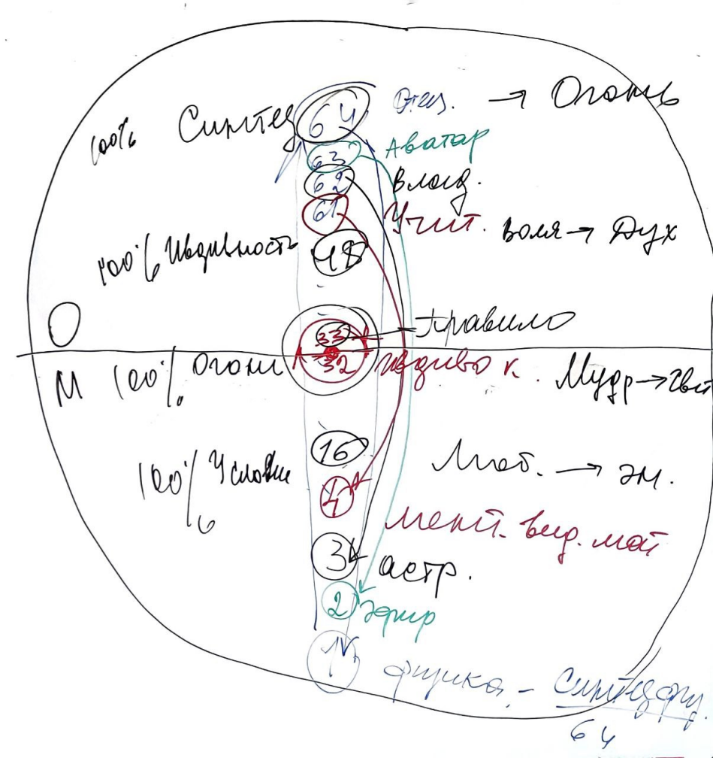
Синтез 64 Отец идет на физику на 1 (закон кольца) пишется в огонь
63 Аватар – на эфир 2
62 Владыка – на астрал 3
61 Учитель – на ментал 4
.
Ивдивность 48 Воля пишется в Дух
.
33 Правила записывается в 32 в Огонь
Огонь 32 ИВДИВО-каждого Мудрость пишется в Свет
.
Условие 16 Любовь пишется в Энергию
4 ментал
3 астрал
2 эфир
1 мы должны быть синтезфизичны 64-рично

02:16-03:07 Практика № 1. Вхождение в 62-й Синтез ИВО. Стяжание фиксации 6-ти обновлённых ИВДИВО. Обновление Огня, Духа, Света, Энергии каждого.

2 часть

Тема ИВДИВО.
ИВДИВО творит Субъекта. Наша задача – помочь каждому человеку вырасти в Субъекта. А пока он в троице – личность индивид. Новая эпоха 6-й расы Высшая ИВВИВО-космическая.
У нас был железный занавес. Растили совершенно другого человека. Великая отечественная война – центровка. Шла война в тонком мире светлых и темных сил. А на физике шла физическая битва. На Курской битве был переломный момент. Была звенящая тишина перед боем. Это с Тонкого мира стоял звон. Много очевидцев это слышали и даже слышали Небесный хор. Внутреннее оперирование концентрации Света, что писали книги (Война и мир писалась там), музыку. Эту классику мы сейчас изучаем в школах. Чаша начала развиваться.
Будда первый Совершенный человек.
Христос – первый человек Синтеза на планете и в солнечной системе. Чаша была сотворена в процессе, когда Христос лежал 3 дня в пещере.
Чаша формируется в Тонком мире (высший и низший Манос). На Будди – Огонь Самадхи, потом нужно было пройти Огонь Сатори на 5-м плане.
Христос синтезировал в себе физический и тонкий миры Солнечной системы (вышел на 8-й план). Когда он вернулся, он был в огненном выражении – Астрал солнечный (астрал относится к Тонкому миру).
Чаша в школе начинается формироваться через знания. Первые 4 класса формируют Чашу. Учитель в ученика вкладывает любовью своею формирование Чаши. Учитель формирует эталоны. В каждом Эталоне Мудрость из Истины. Между эталонами – пассионарность. Сам Учитель пассионарен. Сфера-оболочка ИВДИВО каждого является ячейкой всего ИВДИВО.
ИВДИВО через Учителя как выразитель Отца.

Шесть видов ИВДИВО с залами ИВО:
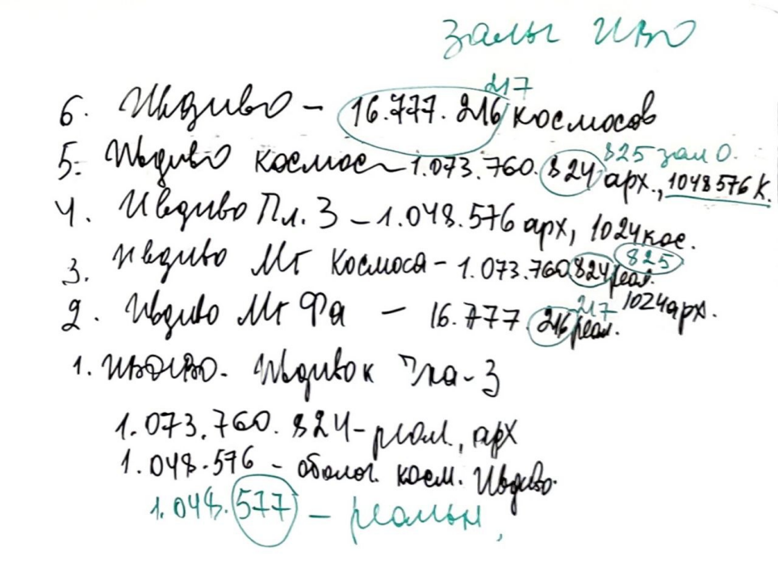

Четыре позиционирования Учителя:

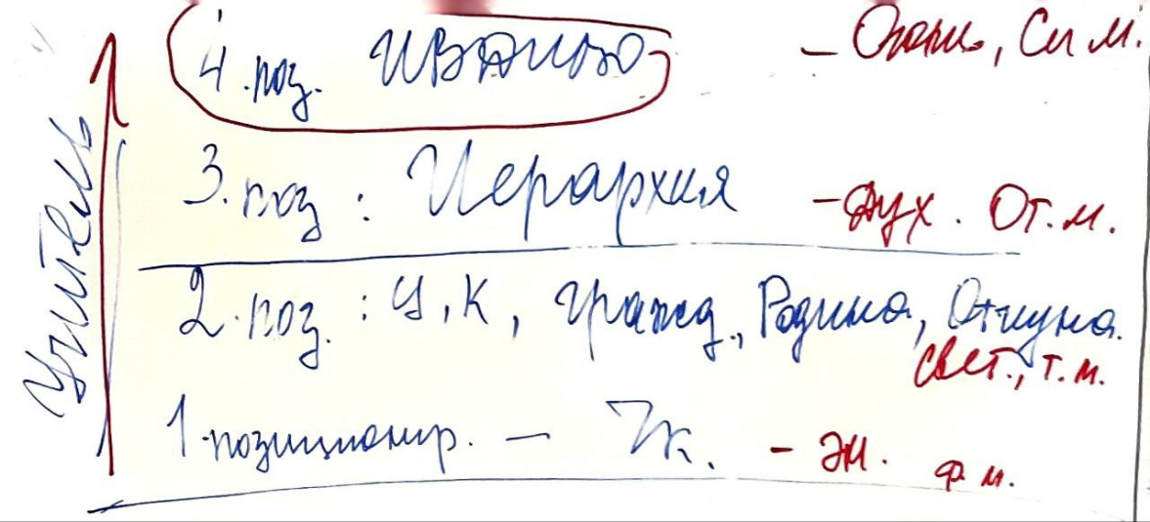

4 поз. ИВДИВО – Огонь, Синтезный мир
3 поз. Иерархия, приоритетность – Дух, Огненный мир. Отстраиваются Системы. На наши Системы фиксируется Огненный мир. Системы в нас организуют. Все ДП являются Системами Части.
2 поз. Цивилизация, культура, гражданство, Родина, Отчизна – Свет, Тонкий мир. Вырабатываются Аппаратами. Здесь мы общаемся с людьми. Аппараты оперируют, передают образ.
1 поз. Человек – Энергия, Физический мир.

Для Учителя важно его состояние в устойчивости. Ты устойчив в чем?
Если я в Иерархии вырабатываю приоритетность, то сам Огонь начинает простраивать.

Когда выстраиваем приоритет – Отец, материя быстро перестраивается. А если материя не перестраивается, это не значит, что метод не работает, значит – мы мало в этом направлении наработали.

01:55-02:24 Практика №2. Стяжание Мудрости ИВО и Пламени Мудрости ИВО. Стяжание Части Истина и Праистина ИВО. Стяжание тела Учителя-Владыки ИВО с 8192-рицей Частей ИВО. Стяжание ночной подготовки.

3 часть

Мудрость в нас растёт, когда мы делаем анализ прочитанному и делаем саму себе аттестацию. Что мне не хватает внутренне? Выстраиваю себе перспективу, стратегию на рост. Нам не хватает разговаривать Мудростью, Истиной. Наши Части обмениваются опытом при взаимодействии. Наша 448-я Часть постоянно обновляется и у КХ – Всеобщина. Наши Части требуют общения. Где Всеобщина Частями?
Мы в своих действиях сильно вольны. У Владыки – Синтез Иерархизации.
00:31 Что вам интересно в Синтезе? Разбор интереса одного участника ПЧС.
00:33 Всё необходимо записывать, все мысли, разработки. Тезирование. Когда пишем рукой – этим у нас растут Системы. Истина выявляется из Мудрости. Когда мы применяем опыт тем или иным действием – у нас рождается Истина, потом Эталон растёт из Истины. Эталон не появится, если на ту или иную Истину вы не выйдете. Не будет Эталонов у Учителя, если Владыка это не соорганизует. Когда мы пишем маленькими абзацами, у нас растут Системы.
00:36 Если мы не занимаемся принципами выработки Мудрости, из Мудрости – Истины, откуда появится управление материей?
Когда мы сложили что-то – оставлять в конце время на подведение итогов. На что мы вышли и это записать. Записывать свои наработки. Ввести это в привычку, чтобы начали Системы работать. Если Системы таким образом не запустятся, а именно тезирование начинает внутри в Системах. А Системы формируются Огненным Духом. И когда мы Тезы пишем, это Системы 14-го горизонта, и тогда в этих Системах в Огненном Духе запускается Истина и этот опыт Мудростью запишется и удвоенный рост получается на то или иное выражение. Этим Дух вдохновляется. Мы все Учителя Синтеза. И ты как Учитель видишь Оком, Эталонами.
00:52 Книга Германа Гессе «Игра в бисер» поможет в разработке как действовать разумом. Советский учебник «Логика. Логические ошибки». Как они мешают правильно мыслить. Уёмов Авенир Иванович «Задачи и упражнения по логике». Давайте своему уму пол часа позаниматься. Мозг должен перестроиться по-другому. Книги российских философов до советской власти.
Нужно читать книги и по профессии, но не должно быть перекосов. На Синтезе Владыки: Учитель Владыкой у себя находит центровку и выравнивает концентрацию Огня, управляя в материи.
00:58 ИВДИВО-тело Мудрости внутренне выравнивает, гармонизирует, выводит из крайностей, запускает Частность Мудрость. Концентрация разработки Частности начинает в нас организовывать Аппараты, Системы, сама Часть запускается и с ИВДИВО привлекает Мудрость, а потом нарабатывает Истину. В этом горизонте первична Мудрость, а потом уже Мудрость формирует в нас Истину. ИВДИВО-тело Мудрости как выработка Частности это видит и считывает с ИВДИВО. Владыка ладит этим, концентрирует новый Огонь и выстраивает в материи мудро.
ИВДИВО-тело Мудрости нивелирует ошибки. Помогает переплавлять замудрённости.
Станца для Учителя (13-й горизонт): Любовь (Огонь) Окскость (Дух) Энергия (Свет) Взгляд (Энергия).
Когда отказываемся писать тезы – не хватает Мудрости. Тогда каким Светом вы пользуетесь?

Задание: Выявить тезу по своему горизонту служения.

Истина переводится как Синтез, внешнее выражение. Истина управляет материей Эталонами.

Когда вы складываете тезу посмотрите внутренне.
Энергия Взгляда Окской Любовью
Когда с чем-то работаете так же берите четверицу. Может быть нужно сходить к Аватарам по горизонту. А может мне Духа не хватает, не складывается. Пойти к Аватару 31-го горизонта, например, пообучаться.
01:23 ИВДИВО-тело Мудрости выводит из разных затыков, что-то не получается, возжигайтесь ИВДИВО-тело Мудрости, оно переплавляет внутренне.
01:24 Имика:
ИМ – внутреннее состояние вашей имичности
КА – энергия (материя)
Моя истина внутри меня растёт.
Нужно напахтывать концентрацию Мудрости, когда я складываю опыт.
Отслеживать мысли в голове и уметь остановить себя. Эфир заполнен донельзя. Ваше ИВДИВО каждого имеет внутри объём Огня какой плотности?
Синтез управляет Духом. Воля управляет Светом. Мудрость управляет Энергией.

01:38 Что возжечь, если энергии нет, болезнь, лежишь, не хочется и сил нет. Не хочется идти к Аватарам или не знаешь куда. При любых изменениях в Метагалактику Фа всегда можно выйти. Если человек лежит больной: Часть КХ возжечь, Пламёна Монады возжечь, встать в Пламёна любых Аватаров, возжечь 64 базовые Части, 512 Частей 512 Аватаров 512 Пламён, Розу Огня, Лотос открыть.
Мечом по телу крутить, в позвоночнике крутить, развернуть на всё тело, на плечи, влево вправо, от головы до ног, на острие Меча Искра Истины, упирается остриём в мозг, когда крутим – активируются обе половины головного мозга. Голова болит – покрутите Мечом. Опускаем Меч рукояткой до ног в центр ног, где выемка, и меч выходит вправо-влево, вперед-назад (ровно идет, не наклоняется). Квартиру оживлять Мечом. Мечом вокруг кровати, где лежит больной. Ему нет преграды типа пола, это наш Меч, он никому не мешает. Меч – это концентрация Воли Отца в нас. Возжигаетесь Мечом, и он делится на 8 точек комнаты и втыкается в углы. Квартиру вокруг, вы не заденете соседей. Машину – только владелец машины. Можно на работе, разворачиваете ИВДИВО каждого и прорабатываете это место.

01:4 Имика срабатывает на:
- Роза
- Лотос – в нём побегать, полетать, походить по лепесткам, активировать Лепестки Духа
- Меч
- Форма Воина Синтеза
- Чаша (ячейки Чаши) из ячейки увидим на Зерцале проекцию. Попросить Аватаров показать на Зерцале картинку, какие есть проблемы. У Отца стяжать Силу Мысли, она молнией в Престол заходит, ударяет в Зерцало, вы стоите в Зерцале
- Пламёна Монады (64 базовые, 512 Аватаров)
- Пламёна Аватаров Синтеза
- Часть КХ, Часть Отца - Магнит
- 1024 здания Частей с 1-й по 1024-ю реальность. На 1-й реальности здание Части Образ Отца. Прийти в здание какой-то Частью и открыть окна. Можно летать в здание, можно на Ядро встать и потом перейти в мансарду.

02:03 проверить кабинет: чем Часть живёт.
387-я реальность – здание Души. Пока не работают пра части у человека, то функционал Души может быть на 3-й реальности.
Имика выравнивает энергопотенциал. Управляет материей и гармонизируется, материя меняется и ЭП растет.
Про здания Метагалактических Частей.

02:16-03:10 Практика-тренинг №3. Обучение действия Совершенным Инструментом Ваджрой у ИВАС Кут Хуми Фаинь. Взаимодействие с ИВАС Морией Свет в зале Истины и в зале Аттестационного Совета. Подведение всех итогов личных разработок. Взаимодействие с ИВАС Свет в зале новых технологий. Тестирование новых капсул здоровья в исследовательском центре. Стяжание Частей 62-го горизонта.

В практике на Аттестационном Совете было подведение всех итогов личных разработок: как действуем Системами, Аппаратами, Частностями, самими Частями и Компетенциями, Полномочиями. Кто мы? На что способны? Это помощь в пути нам и в то же время ответственность.

У нас есть 160 Совершенных Инструментов. Если внутри состояние тревожности или еще какое-то состояние не очень приятное, и когда в голове: «ничего не хочется и ни с кем не хочется ходить, выходить, общаться», то можно запустить, развернуть как раз на преодоление этого Инструмент Владыки Совершенную Молнию (это потому, что у нас сейчас здесь Владыка). А для всех – Ваджра.

Ваджра – это световая концентрация. То есть у нас голова может и чаще всего болит от неправильно сложенного Света, какой-то заструктуренности, не сложений чего-то. Внутри идёт дисбаланс. Ваджру возжигаем и разворачиваем на все тело. У неё много очень специфик. Если какие-то проблемы наступают – возжигайтесь Ваджрой. Это высокотехнологическое оружие.

В практике учились у ИВАС Кут Хуми Фаинь действовать ваджрой. Хотя учит этому и Дзей.
Учитель проверяется и выражается Служащим. И вот Ваджра для него как естество.

Мудрость пишется в Свет. А есть там старый заструктуренный Свет? Куда будет Мудрость писаться? Или опять старой Мудростью действовать? Вот Ваджра помогает. Поэтому периодически Ваджру в теле нужно возжигать.

Служащий это еще прям максимальное дело-дело. И бывает не хочется ничего делать. Это вот как раз заструктуренность в теле. Когда совсем прям ничего не хочется делать – это не значит, что что-то в Духе вылезло. А это как раз может быть в Свете. И чаще всего какие-то появляются тоже блоки в Свете, заструктуренность. Вот работа с Ваджрой, с Дзэем. Не с Мечом, а именно Ваджра. Она очень высокотехнологичная.

Про капсулу здоровья: в подарок будут у нас в наших зданиях эти капсулы здоровья. Датчики капсулы считывают наши внутренний процессы, включается та или иная программа и идёт отстройка на клеточном уровне. Даже ещё тоньше, чем на клеточном, на атомно-молекулярном уровне, мирово. Это Имика.

В Синтезном мире какое наше здоровье, тело. В Тонком мире, в Огненном мире. Прям здоровье, то есть система здоровья. В Огненном мире у нас срабатывать будет здоровье Систем, в Тонком мире – здоровье Аппаратов, в Синтезном мире – здоровье Частей. И это всё сканируется именно по мирам.

Это уже более разработанные технологии, где не просто сканируется физика и все органы. Здесь очень большой функционал, то есть даже не все кнопки на нас включают. В этой капсуле первородность, первотворение происходит.

В каком здании капсулы у нас? В каждом здании. Не факт, может быть. Но определиться в каком здании. Можно в верхнем здании, допустим, в нашем частном самом верхнем здании, потому что мы работали на вершине. Архетипические здания и не реальностные архетипические здания. Вот, есть возможность поизучать хорошо тему зданий.

4 часть

Месяц разрабатывать все стяженный Части и с Аватарами Имики Владимиром и Клавдией.
00:09 напахтать Имику к 63-му Синтезу, Имика развернёт по всем Частностям и по всем 61 видам материи, сюда включатся все записи про нас. И мы выйдем в Есмику (и попробуйте болеть). Имика запускает всю аппаратную систему. Есмика запускает все системы.

00:14 Виды космосов – Части ИВО. Архетипы – Системы частей ИВО.
На вершине каждого космоса 1025 – Вечность ИВО.
00:25 В голове держать: мы в космосе, а во вне – ИВДИВО.

00:28-00:54 Практика №4. Стяжание 30-го космоса.

00:54 Чтобы Имика работала, включала в нас Истину. Если космосы не стяжать, мы не будем стяжать Части Отца, тогда ты получаешься системный (Части архетипов). Системы – это концентрация Духа, не исполнение Воли.

01:09 Репликация входит в Истину по ключу 5:1. Репликация внутри себя накапливает через шаг Творение. Репликация стремится в созидание, созидать эталонного человека. Управляет Репликацией Любовь. Репликация растворяется в Мудрости по ключу 1:5. Концентрация Сути Отца в Воле.

01:26-01:38 Практика №5. Стяжание Человек-Землян шести видов Космоса в завершение стяжённых на 111 Синтезе ИВО и пяти видов тел 29-го Космоса ИВДИВО.

Стяжание Человек-Землян по 111-му Синтезу в Иркутске.
Стяжание тел по 112-му Синтезу в Иркутске.

01:39-01:59 Практика №6. Преображение Ядер Синтеза 4-го курса Синтеза с 49-го по 61-е, преображение Ядер Синтеза с 1-го по 61-й на новый регламент ИВО № 48 со стяжанием Стратегии ИВО, Парадигмальности ИВО, Философскости ИВО Учением Синтеза ИВО.

02:00 Тема постоянные Ядра.
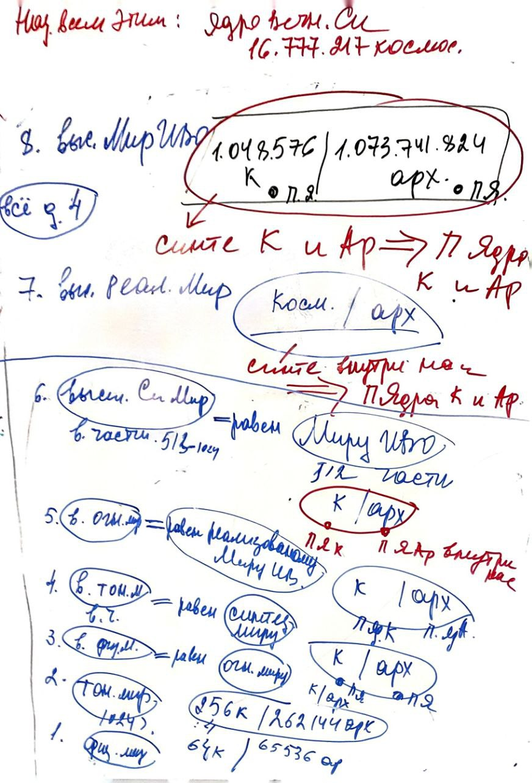
В физическом мире неуверенность, боязнь, можно себя аттестовать – я где.

02:18-02:39 Практика №7. Стяжание постоянных Ядер с Ядром Вечного Синтеза. Стяжание 14 Книг: восемь Реализаций, пять Жизней, одна Книга Вечного Синтеза. Итоговая.

Конспект составлен:
Аватаресса ИВО ИВДИВО-космического Мира Отец-Человек-Субъектов ИВО ИВАС Сераписа, Елена Текоцкая
Сдано ИВАС КХ 21.11.2025

